ТАТАРСТАН РЕСПУБЛИКАСЫ  АКТАНЫШ МУНИЦИПАЛЬ РАЙОНЫ  БАШКАРМА КОМИТЕТЫ ЖИТӘКЧЕСЕ  423740, Актаныш авылы, Ленин пр.,  17 нче йорт. Тел.3-13-44. | 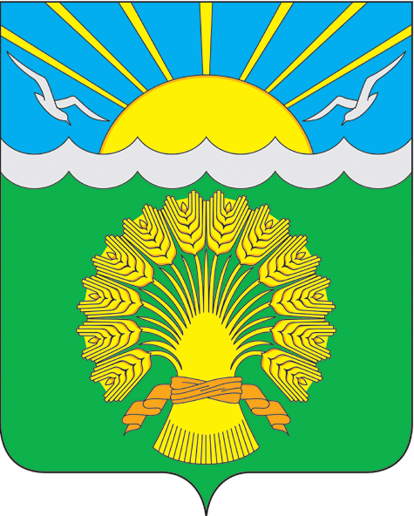 | РЕСПУБЛИКА ТАТАРСТАН  РУКОВОДИТЕЛЬ ИСПОЛНИТЕЛЬНОГО КОМИТЕТА  АКТАНЫШСКОГО МУНИЦИПАЛЬНОГО РАЙОНА  423740, село Актаныш, пр. Ленина,  дом 17. Тел. 3-13-44.

КАРАР ПОСТАНОВЛЕНИЕ от ______________ № ____________

Об утверждении Муниципальной антикоррупционной программы
Актанышского муниципального района на 2015-2020 годы

В соответствии с Законом Республики Татарстан от 04.05.2006 г. № 34-ЗРТ «О противодействии коррупции в Республике Татарстан», Постановлением Кабинета Министров Республики Татарстан от 19.07.2014 г. № 512 «Об утверждении государственной программы «Реализация антикоррупционной политики Республики Татарстан на 2015-2020 годы», в целях снижения уровня коррупции, устранения причин её возникновения во всех сферах жизни и деятельности общества путем повышения эффективности координации антикоррупционной деятельности государственных органов, органов местного самоуправления и институтов гражданского общества, ПОСТАНОВЛЯЮ:
1. Утвердить прилагаемую Муниципальную антикоррупционную программу Актанышского муниципального района на 2015-2020 годы.
2. Руководителям структурных подразделений аппарата Совета Актанышского муниципального района, Исполнительного комитета Актанышского муниципального района и органов местного самоуправления обеспечить своевременное выполнение мероприятий, предусмотренных в указанной Программе.
3. Контроль за исполнением настоящего постановления возложить на помощника Главы по вопросам противодействия коррупции.

Руководитель
Исполнительного комитета И.Э. Фаттахов

